В Учебном центре ГО и ЧС Москвы завершилось обучение по программе «Подготовка общественных спасателей на акватории»

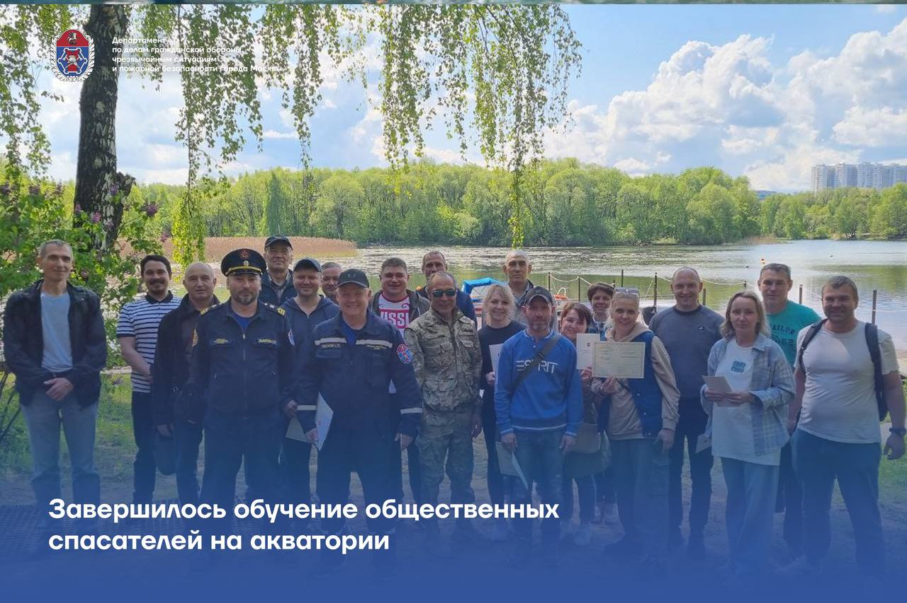

Слушатели программы – будущие общественные спасатели на акватории – работники жилищного сектора, кинологических организаций, студенты, которые в летний сезон будут работать на пляжах, в бассейнах и аквапарках столицы.

«Программа становится с каждым годом всё более востребованной. В прошлом году её обновили и на сегодняшний день она составляет 36 часов обучения. Это входной контроль, теоретическая часть, практические занятия в бассейне и на поисково-спасательной станции, занятия по оказанию первой помощи. При проведении входного контроля, слушателей оценивают на владение навыками плавания. Все должны уверенно проплыть 100 м в бассейне. За неделю интенсивных занятий будущие общественные спасатели овладевают всеми азами спасения на воде. Бывает, кто-то отсеивается - не хватает мотивации. Остаются те, кто по-настоящему заинтересован», - поделился старший преподаватель Центра Станислав Песков.

Самая интересная и важная часть курса – практические занятия. Они прошли на поисково-спасательной станции «Озеро Бездонное» Московской городской поисково-спасательной службы на водных объектах. Слушателей ознакомили с процессом работы дежурной смены, оснащением станции, затем группа отработала приёмы спасения на воде и навыки по управлению гребной лодкой.

Обучение завершилось экзаменом, состоящим из теста и практической части. Слушатели выполнили комплексное упражнение по спасению пострадавшего, где оценивались навыки управления гребной лодкой, действия по использованию спасательных средств и оказанию первой помощи пострадавшему.

«Благодаря обучению ребята могут грамотно и оперативно реагировать на ситуации, оказывать первую помощь до прибытия спасателей и мед.работников», - подытожил руководитель ССВ Владимир Афанасьев.

Экзамен успешно сдан, впереди жаркое лето и отдых на открытых водоёмах, который наши общественные спасатели помогут сделать безопасным.